Documento de Especificação Funcional

 |  | 

Cliente: Instituto Profissionalizante Paulista

Projeto: Sistema de Administração
Versão: 2.0

Histórico de Alterações
Data | Versão | Descrição | Autor
14/12/2011 | V1.0 | Especificação Funcional | Wagner A. Predolim
19/03/2012 | V2.0 | Especificação Funcional | Wagner A. Predolim

Conteúdo
Documento de Especificação Funcional 1
1.1 Cadastro de Cursos 4

Cadastro de Cursos

Atividades executadas
Tratará do cadastro dos cursos e também das turmas que o curso tem, podendo cadastrar os dia de aula da turma.

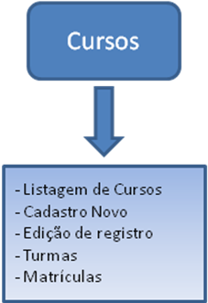

Tela listagem de cursos
Os cursos cadastrados serão disponibilizados nesta tela em uma lista com a opção de edição, exclusão e visualização das turmas.

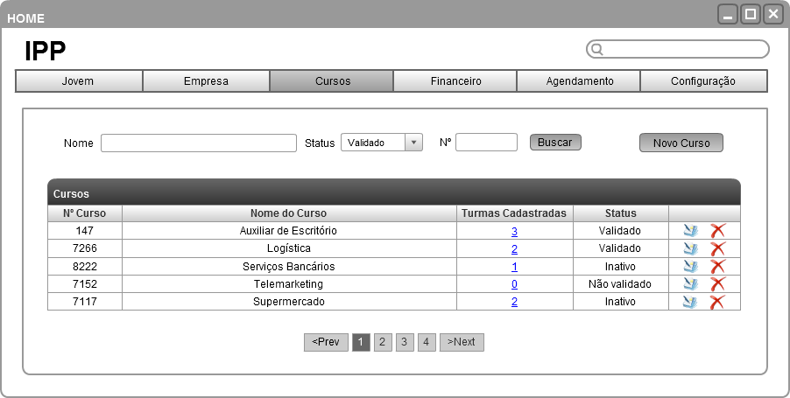

Tela cadastro cursos
Essa tela será para o cadastro dos cursos conforme hoje são trabalhados no IPP. Serão preenchidos conforme as validações do orgão responsável do governo. Os cursos terão os status conforme a tabela abaixo:

Nome da Combo | Opções de seleção
Status | Validado | Em Construção | Em Análise | Inativo

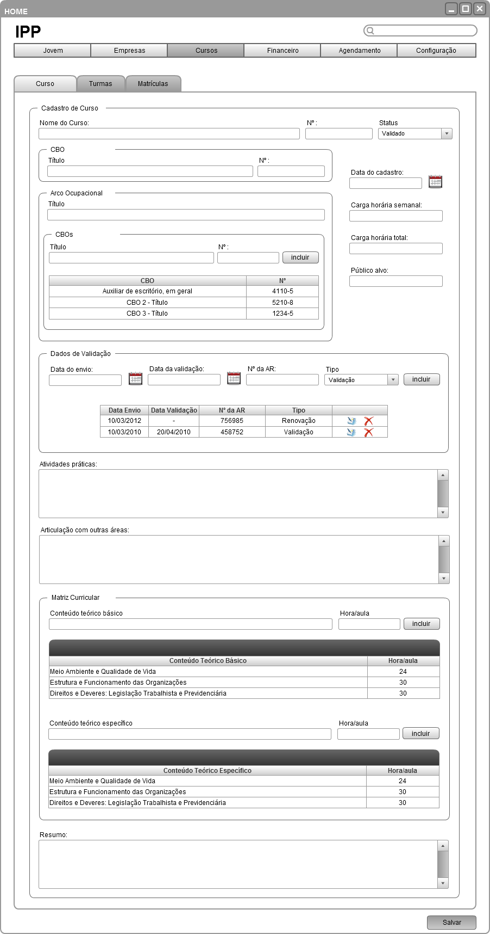

Tela turmas
O curso poderá ter várias turmas que serão cadastradas nesta tela. Ao criar uma turma, será necessário colocar o nome, qual o orientador e o dia da semana que essa turma terá aula horário e dia de início e fim.

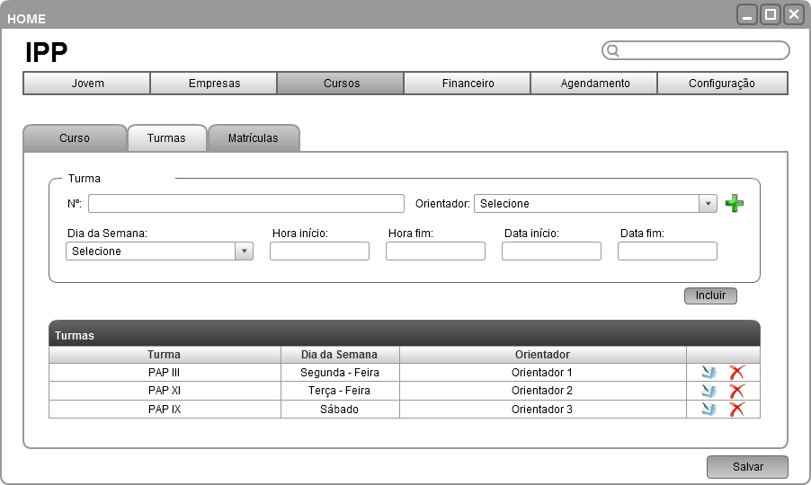

Tela matrícula
Nesta tela lista todos os jovens que estão matriculados no curso e também poderá matricular novos jovens no curso. A tela terá os campos para informar o CPF do jovem e a turma que o jovem irá ser matriculado. Também terá a opção matricular por planilha. Também terá um filtro para visualização caso precise verificar ou alterar algum jovem já matriculado. Esta matrícula será diretamente relacionada com a tela de cadastro do jovem na aba cursos IPP. O status do jovem na turma serão conforme tabela abaixo:

Nome da Combo | Opções de seleção
Status | Cursando | Concluído | Não Concluído | Excluído | Desistente | Transferido

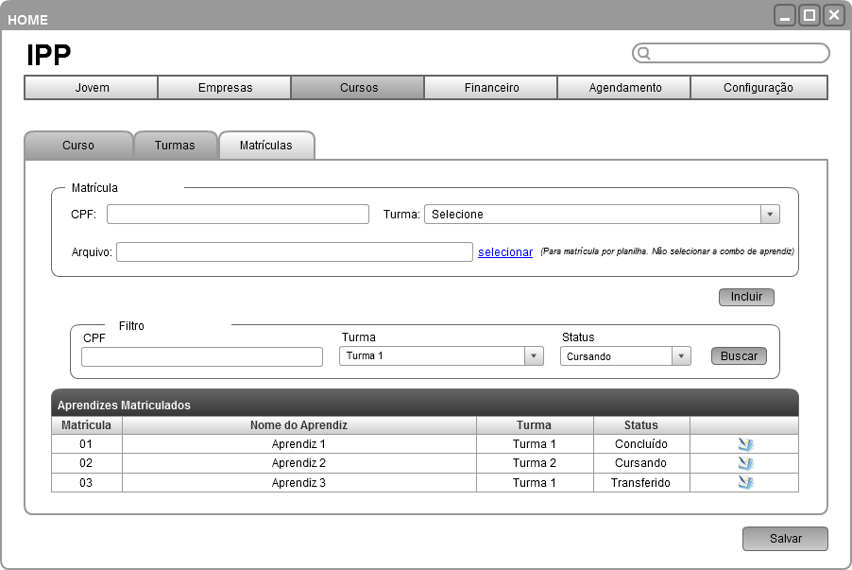

Termo de Aceite

Afirmo estar de total acordo com o documento de especificação apresentado não havendo alterações e/ou observações à serem feitas.
Sendo assim, todo o módulo de curso do projeto será baseado neste documento, e qualquer alteração deste deverá ser tratada em um outro documento que poderá sofrer alterações de datas e/ou valores do projeto.

São Paulo, 21 de março de 2012

____________________________________
Kátia Drugg
RG:

